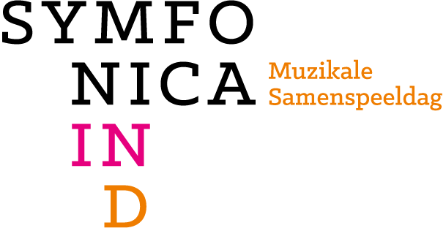
31 maart 2025

Persbericht

120 JONGE DRENTEN BELEVEN MUZIEKAVONTUUR IN TAMBOER
Symfonica in D mixt Bizet, The Greatest Showman en Glenn Faria

Hoogeveen – Op zondag 6 april is Theater De Tamboer in Hoogeveen het podium voor jong muzikaal talent uit heel Drenthe. Zo’n 120 jongeren van 7 tot 21 jaar doen dan mee aan Symfonica in D. In één dag vormen zij samen een groot orkest en koor. Na een intensieve repetitiedag presenteren ze zich om 16.00 uur aan het publiek. Op het programma staat een mix van klassiek en pop – met muziek van George Bizet, Glenn Faria en The Greatest Showman. De Drentse singer-songwriter Nick Bosma verzorgt een gastoptreden. Kaarten kosten € 2,50 en zijn te koop via www.detamboer.nl.
Projectleider Jacolien Quarré: ‘Elk jaar laat Symfonica in D zien én horen hoe veel jong muzikaal talent Drenthe heeft. Deze dag is een bijzondere ervaring voor alle deelnemers. We hopen dat veel bezoekers komen luisteren en genieten van het resultaat.’
Muzikale samenspeeldag
Deze negende editie van de jaarlijkse samenspeeldag is de eerste onder leiding van de orkestdirigent Theo Brouwer. Hij werkt samen met koordirigent Minka Zaal en een team van bevlogen muziekdocenten.
’s Ochtends wordt er flink gerepeteerd, en ’s middags komt alles samen tijdens het hoogtepunt van de dag: het slotconcert. Het orkest speelt onder meer muziek uit de opera Carmen. Orkest en koor brengen samen het nummer Want door muziek en een medley uit The Greatest Showman. Begeleid door een combo zingt het koor Take Me Home van Pentatonix en meer.
Kindermuziekweek
Symfonica in D sluit aan bij de landelijke Kindermuziekweek, die plaatsvindt van 4 tot en met 13 april. In deze week draait alles om livemuziek, muzikaal plezier en creativiteit voor kinderen. Het Kindermuziekweeklied van 2025 – Ik ben ’t allemaal van Droompiloot – staat dan ook zeker op het programma.
Jacolien Quarré: ‘Ook vijftien scholen in en rondom Hoogeveen en twee kinderkoren hebben de liedjes van de Kindermuziekweek en Symfonica in D ingestudeerd. Voor andere basisscholen in Drenthe is er een online Sing-A-Long gemaakt met liedjes over dromen, het thema van de Kindermuziekweek. Zo kunnen alle basisscholen meedoen.’

Symfonica in D is een initiatief van zelfstandige muziekdocenten in Drenthe, Stichting Kunst & Cultuur, ICO Partner in Kunst & Cultuur, Facet en CultuurKlik.
Het project wordt mede mogelijk gemaakt door financiële steun van de Provincie Drenthe en de inzet van Rotaryclub Assen.

Einde persbericht

Noot voor de redactie:

U bent van harte welkom om bij het concert aanwezig te zijn. Als we op uw komst kunnen rekenen, laat u dat dan weten via idaline.vandenhoek@cultuurklik.nl ?

Voor vragen of meer informatie kunt u contact opnemen met Idaline van den Hoek
06-80229122 of idaline.vandenhoek@cultuurklik.nl

